Versilbern von Glasgefässen

Einleitung
Ausgezeichnet ist die Fähigkeit des Milchzuckers, bei Gegenwart von Alkalien Sauerstoff aufzunehmen. Macht man eine Auflösung von Milchzucker durch Zusatz von Ammoniak alkalisch und setzt alsdann ein Silbersalz hinzu, so wird bei gelindem Erwärmen das Silberoxyd reducirt und das Silber auf dem Glase in Gestalt eines spiegelnden Ueberzugs niedergeschlagen.
Justus von Liebig: chemische Briefe, 30. Brief

Das Überziehen von Glas mit einer dünnen und glatten Silberschicht, das wir in diesem Praktikum durchführen, wurde von Justus von Liebig in Augsburg 1871 zum ersten Mal untersucht und führte zu einer dramatischen Veränderung der Industrie der Spiegelherstellung. Obwohl mit dieser Reaktion sehr einfach, billig und schnell Spiegel hergestellt werden konnten, waren die neuen Silberspiegel zunächst gar nicht beliebt . Das Bild, das die Silberspiegel zurückwarfen, war für den Geschmack der Zeit zu farbgetreu. Das grünliche Bild, das die bis dahin verwendeten giftigen Quecksilberamalgam-Spiegel ihren Betrachtern lieferten, entsprach eher dem damaligen Ideal der vornehmen, bleichen Blässe...
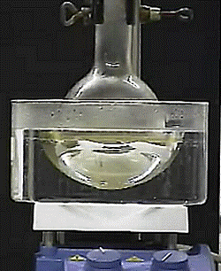
Abb. 4: Bildung des Silberspiegels
Allerdings war das zunehmende Bedürfnis nach Authentizität nicht aufzuhalten und das Verfahren, das von Liebig entdeckt hatte, wird bis heute zur Spiegelherstellung verwendet.

Liebig kann übrigens durchaus als historischer Medienstar der Chemie bezeichnet werden - seine chemischen Briefe, die als Wissenschaftskolumne in der "Augsburger Allgemeinen Zeitung" erschienen, stellen einen Meilenstein, wenn nicht den Beginn der fundierten populärwissenschaftlichen Literatur dar.
Sie sind downloadbar unter: http://www.liebig-museum.de/justus_liebig/

Theorie
Elektronenverschiebungen, fachmännisch Redox-Reaktionen genannt, sind nicht auf Salze beschränkt, sondern treten sehr häufig auch bei Molekülen auf. Moleküle mit einer Aldehyd-Gruppe (CHO) können in Gegenwart von Wasser zwei Elektronen spenden. Man nennt deshalb die Aldehyd-Gruppe in dieser Funktion Reduktor oder auch Reduktionsmittel. Bei der Reaktion wird die Aldehyd-Gruppe zu einer Carboxyl-Gruppe (COOH) oxidiert :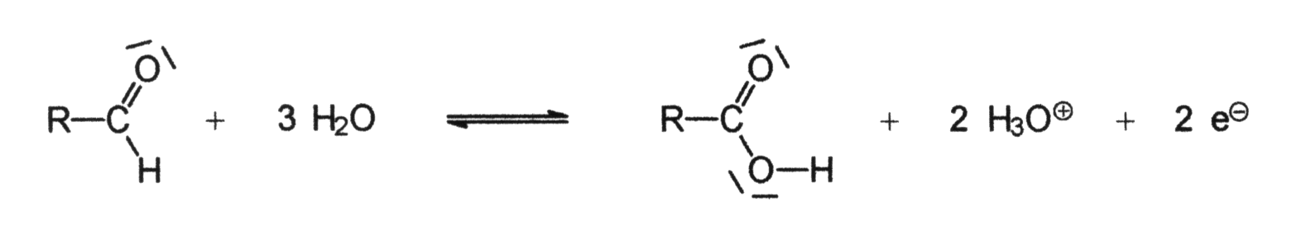
Aldehyd Carbonsäure
Abbildung 1: Aldehyd spendet Elektronen und wird dabei zur Carbonsäure oxidiert.

Ein wichtiges Aldeyd ist die Glucose (Traubenzucker, C₆H₁₂O₆) und zwar in der offenkettigen Form
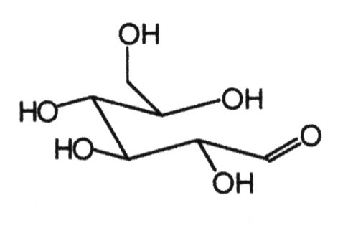
Abbildung 2: Glucose (C₆H₁₂O₆) in der offenkettigen Form

Die Reduktions-Wirkung von Glucose ist hinreichend stark, um Silber(I)-Ionen zu elementarem Silber zu reduzieren. Für die Herstellung von gleichmäßigen Silberschichten auf Glas-Oberflächen verwendet man Silberionen(I), welche von Ammoniak-Molekülen (NH₃) umgeben sind :
Ag⁺ + 2 NH₃ [Ag(NH₃)₂]⁺

Die Anziehungskräfte zwischen den Ammoniak-Molekülen und den Silberionen müssen vor der eigentlichen Reaktion überwunden werden. Die erforderliche Brechung der Silberionen(I)-Ammoniak-Interaktion verlangsamt den ganzen Versilberungs-Prozess. Diese Verlangsamung ist erwünscht, weil sie eine gleichmässige Beschichtung der Glasoberfläche ermöglicht. Damit lautet die Ionengleichung der eigentlichen Silberspiegel-Reaktion so
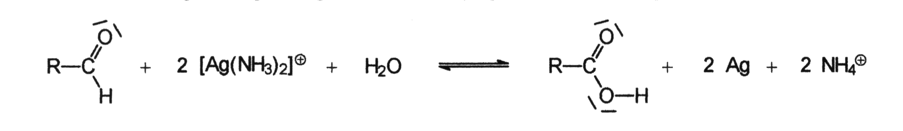
Abbildung 3: Das Aldehyd der Glucose reduziert die Silberionen(I) (Ag⁺) zu elementarem Silber (Ag). Bei dieser Reaktion oxidiert Aldehyd (CHO) zur Carbonsäure(COOH).

Das Prinzip von Le Chàtelier (falls mit Lehrperson schon behandelt)
Wie diese Gleichung zeigt, entstehen im Verlauf der Reaktion Ammonium-Ionen, die eine schwache Säure darstellen. Daher arbeitet man in verdünnter Kaliumhydroxid-Lösung, d.h. in basischem Milieu, um die Konzentration der Ammonium-Ionen gemäß der folgenden Reaktion zu senken
NH₄⁺ + OH– NH₃ + H₂O
Dies verschiebt das Silberspiegel-Gleichgewicht gemäss Prinzip von Le Châtelier stark auf die Seite des elementaren Silbers. Dadurch wird die Ausbeute an diesem teuren Metall entscheidend vergrößert,

Experimenteller Teil

Ziele
- Ziergefässe mit inwendigem Silberspiegel herstellen
- Redoxreaktionen zwischen einem Molekül und einem Metall kennenlernen
- Sinn in der Verwendung der Silberionen(I)-Ammoniak Spezies sehen
- Falls schon behandelt, gekoppeltes Gleichgewicht für die Optimierung der Reaktionsbedingungen verstehen

Durchführung
Mit der nachfolgenden Vorschrift können drei Glasgefäße mit je 3 dl Rauminhalt inwendig versilbert werden. Erfahrungsgemäß werden die besten Ergebnisse mit Glas-Flaschen von Coca Cola, Almdudler bzw. Corona erzielt.
1. Das zu versilbernde Gefäß wird mit etwas Spülmittel versetzt und mit Hilfe einer Bürste in Leitungswasser gründlich gereinigt. Die gesamte innere Oberfläche muß völlig frei von Schmutzresten sein.
2. Das Gefäß muß nun fünfmal mit Leitungswasser und anschließend dreimal mit etwa 50 ml deionisiertem Wasser ausgespült werden, um sämtliche Spülmittelresten zu entfernen.
3. Nun wird Lösung A hergestellt:
• In ein sauberes Becherglas 100 ml werden 0.80 g Silber(I)-nitrat eingewogen.

Sicherheit
Silbernitrat ist ein starkes Oxidationsmittel. Es gibt arge Flecken auf Haut, Kleidern und Mobiliar (nicht sofort - werden erst mit der Zeit sichtbar)! Ammoniak stinkt! Arbeiten Sie für den nächsten Schritt in der Kapelle.

• Nun gibt man tropfenweise Ammoniak-Lösung zu (15 Massen-%). Am besten arbeitet man zu zweit, wobei eine Person Ammoniak-Lösung zutropft, während die andere Person den Inhalt des Becherglases, das mit Vorteil um ca. 45° gekippt gehalten wird, ständig mit einem Glasstab umrührt.
Nach der ersten Zugabe von Ammoniak-Lösung verfärbt sich der Inhalt des Becherglases grauschwarz, da in der stark basischen Ammoniak-Lösung schwerlösliches Silber(I)-hydroxid ausfällt. Mit der Zeit hellt er sich aber wieder auf, wird gelblich und schließlich völlig farblos und klar.
Der Inhalt des Becherglases muß durch Hinzufügen eines einzigen Tropfens Ammoniak-Lösung gerade klar werden. Es darf auf keinen Fall ein Überschuß an Ammoniak in die Silber(I)-nitrat-Lösung gelangen, da das Glas-Innere sonst nachher nur unzulänglich oder sogar überhaupt nicht versilbert wird. Das Auflösen des Silber(I)-nitrats in der Ammoniak-Lösung muß deshalb vorsichtig und mit Geduld geschehen, da es letztlich über Erfolg oder Mißerfolg des Versilberns entscheidet.
• In ein Uhrglas werden 0.20 g Ammoniumsulfat eingewogen. Dieses wird ins Becherglas gegeben und durch Rühren mit einem Glasstab aufgelöst.
• Die klare Lösung wird in einen Meßzylinder 100 ml transferiert und mit deionisiertem Wasser auf 70 ml ergänzt. Dann gießt man die Flüssigkeit zurück ins Becherglas.
• Das Becherglas und der Meßzylinder werden mittels eines Filzstiftes mit einem großen „A“ markiert.

4. Dann wird Lösung B hergestellt:
• In ein sauberes Becherglas 100 ml werden 0.25 g Glucose eingewogen.
• Man fügt rund 50 ml deionisiertes Wasser zu und löst die Glucose darin auf. Zum Rühren wird der vorgängig gereinigte (!) Glasstab verwendet.
• In ein sauberes Uhrglas werden zwischen 0.60 g und 0.70 g Kaliumhydroxid eingewogen. Da das Salz in Plätzchen-Form vorliegt, kann dessen Masse nicht exakter abgemessen werden.
• Das Kaliumhydroxid wird ins Becherglas gegeben und unter Umrühren mit dem Glasstab aufgelöst.
• Die klare Lösung wird in einen Meßzylinder 100 ml transferiert und mit deionisiertem Wasser auf 70 ml ergänzt. Dann gießt man die Flüssigkeit zurück ins Becherglas.
• Das Becherglas und der Meßzylinder werden mittels eines Filzstiftes mit einem großen „B“ markiert.

Herstellung des Silberspiegels

5. 20 ml Lösung A werden nun mit dem richtigen (!) Meßzylinder abgemessen und ins zu versilbernde Gefäß gegeben. Im zweiten Meßzylinder werden 20 ml Lösung B bereitgestellt.

6. Man zieht Gummihandschuhe an und dreht das heiße Leitungswasser auf. Lösung B wird nun zügig in das Gefäß gegeben, das dann sofort mit einem geeigneten Deckel dicht verschlossen wird.

7. Man schwenkt das Glasgefäß in horizontaler Stellung im heißen Wasserstrahl sanft hin und her, um es gleichmäßig zu erwärmen. Etwa alle fünf Sekunden schüttelt man den Glasinhalt kurz durch.

8. Nach kurzer Zeit erkennt man deutlich eine spiegelnde Ablagerung an der Glaswand. Sobald dies der Fall ist, nimmt man das Gefäß aus dem Wasserstrahl und schüttelt es während etwa 30 Sekunden sehr kräftig durch. Eine Hilfsperson stellt das heiße Wasser ab.

9. Der Flascheninhalt wird in den Behälter für Schwermetall-Abfälle gegossen. Das Glas selbst wird vorsichtig noch dreimal mit 50 ml Leitungswasser gespült.

Die Schritte 5 bis 9 können nun mit zwei weiteren Glasgefäßen durchgeführt werden. Der Silberspiegel wird dann besonders dauerhaft, wenn die gut gereinigten Gefäße nach dem vollständigen Austrocknen mit einem Metallschutz-Lack behandelt werden.
Achtung! Das versilberte Glasgefäß darf keinesfalls für Lebensmittel verwendet werden!

Aufräumen / Entsorgen
Der Flascheninhalt wird sogleich in den Behälter für Silberabfälle (Kapelle) gegossen - allfällige überschüssige Lösung A oder B gehört ebenfalls in diesen Behälter. Das Glas selbst wird vorsichtig noch dreimal mit Leitungswasser gespült

Auswertung / Aufgaben

- Welches Teilchen wird reduziert (erhält Elektronen)? Formulieren Sie die Reaktionsgleichung dazu.

Ag⁺ + e⁻ Ag

- Welches Teilchen wird oxidiert (verliert Elektrondicht)? Formulieren Sie die Reaktionsgleichung dazu?

RCHO + 3 H₂O RCOOH + 2e⁻ + 2H₃O⁺

- Warm wird die „Lösung von Silber(I)-nitrat“ in Schritt 3 der Arbeitsvorschrift zuerst grau-schwarz, wenn das feste Silber(I)-nitrat mit der Ammoniak-Lösung versetzt wird?
Beim Alkalisieren der Silbernitratlösung bildet sich zunächst festes, braunes Silberhydroxid.
Ag⁺+ OH⁻———> AgOH

- In welcher Form sind die Silber(I)--Ionen gelöst, wenn die Lösung am Schluss wieder klar ist?
Mit Silberhydroxiden könnte man nicht versilbern, denn die Silber-Ionen sollen ja frei an die Glasoberfläche wandern können. Deshalb muss man den Niederschlag wieder auflösen. Dabei bilden sich Silber-Diammin-Komplexe.
Ag⁺+ 2 NH₃———> [Ag(NH₃)₂]⁺

